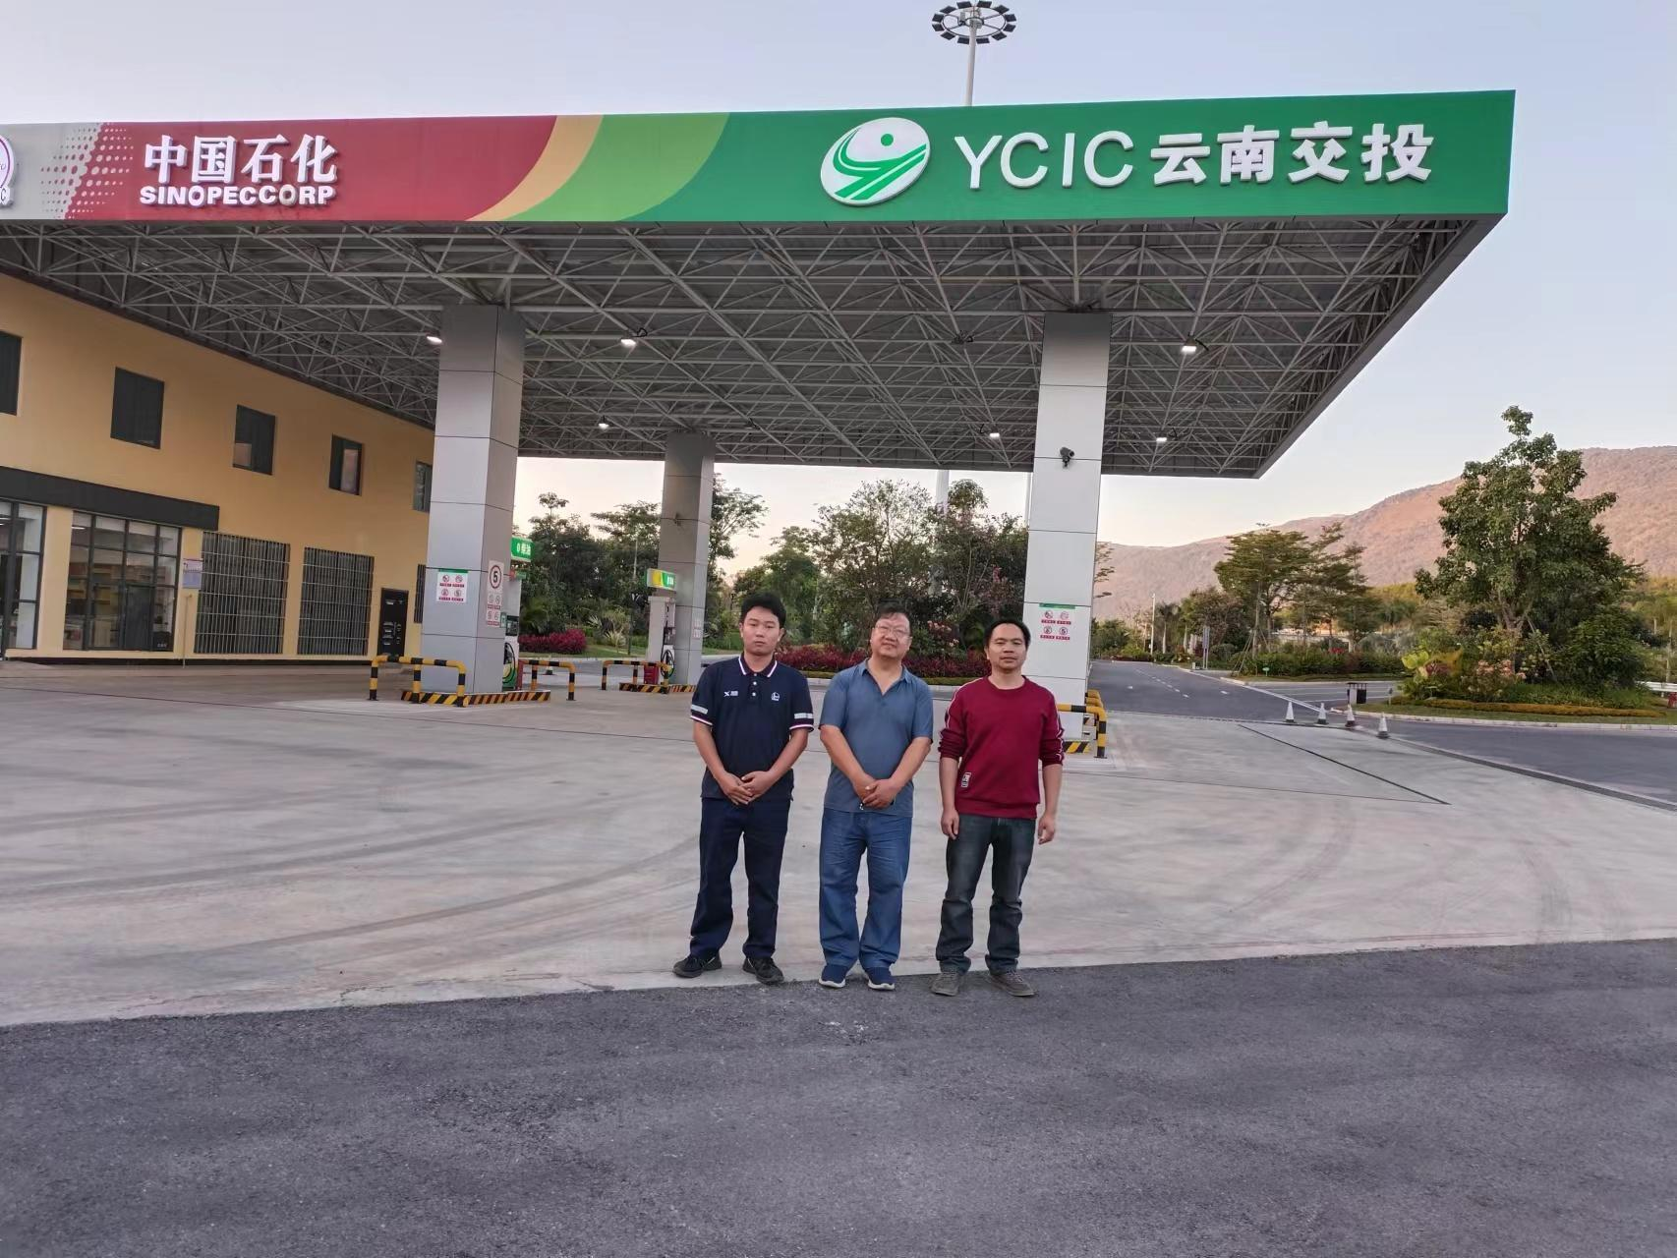 | 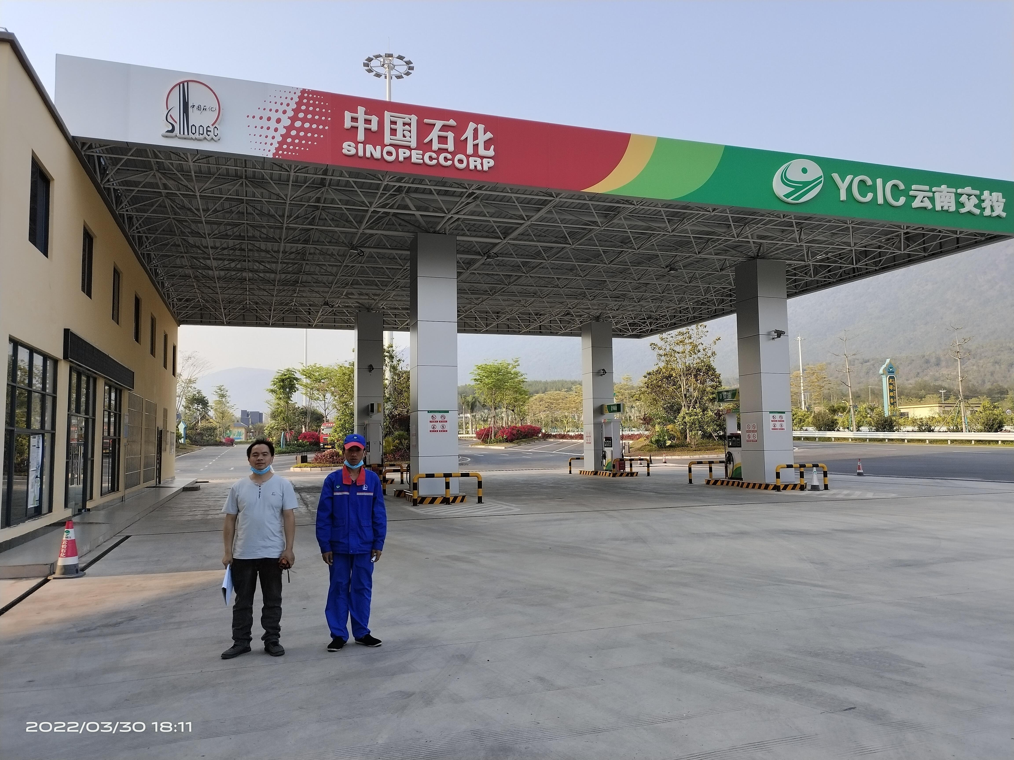
照片1评价人员现场勘验照片  （现场勘验评价师：李晓达、陆朝春） | 照片2评价师现场勘验照片  （现场勘验评价师：陆朝春）

